**Конспект ООД по физкультуре в подготовительной группе**

**«Сияло солнце в День Победы»**

**Цель:** воспитание патриотизма и любви к своей Родине у детей старшего дошкольного возраста.

**Задачи:**

*Образовательные:*

-формировать представление о войне, защитниках, родах войск;

-закреплять у детей технику выполнения основных движений: ползание по-пластунски, лазанье по гимнастической стенке с чередованием рук и ног;

*Развивающие:*

-развивать физические качества: ловкость, быстроту, силу, ориентировку в пространстве, координацию движений

*Воспитательные:*

-воспитывать морально – волевые качества: выдержку, настойчивость в достижении положительных результатов, организованность, самостоятельность.

**Пособия:** гимнастические скамейки, гимнастическая стенка, дуги, 3 колокольчика, гантели - по 2 на каждого мальчика, маленькие мячи - по 2 на девочку, обручи, кегли, музыка.

**Ход ООД:**

**Инструктор:** Сияло солнце в **день Победы**

И будет нам всегда светить

В боях жестоких наши деды

Врага сумели **победить**

Какой праздник скоро будет отмечать наша страна?

Ответы детей

**Инструктор:** Какими должны быть настоящие защитники свой страны?

Ответы детей

**Инструктор:** Наши солдаты воевали храбро и **победили врага**. Они были сильные, ловкие, смелые. А вот какими стали их внуки, такими же ловкими и смелыми, мы сегодня и увидим.

Представьте, что вы – солдаты, построились на парад, а командовать парадом буду я.

Равняйсь! Смирно! Направо! В обход по залу под музыку шагом марш!

**РАЗМИНКА под музыкальную композицию «Последний бой» гр. «Любэ»**

- ходьба на носках, руки вверх;  
- ходьба на пятках, руки за спину «полочкой»;  
- «танки идут» - ходьба на ладонях и стопах;  
- «гуськом» - солдаты в окопах, руки на коленях;  
- «солдаты бегут в окопах» - бег змейкой  
- дыхательное упражнение

**Перестроение в три колонны**

**Инструктор:** Каждый **день** у солдат начинается с зарядки.

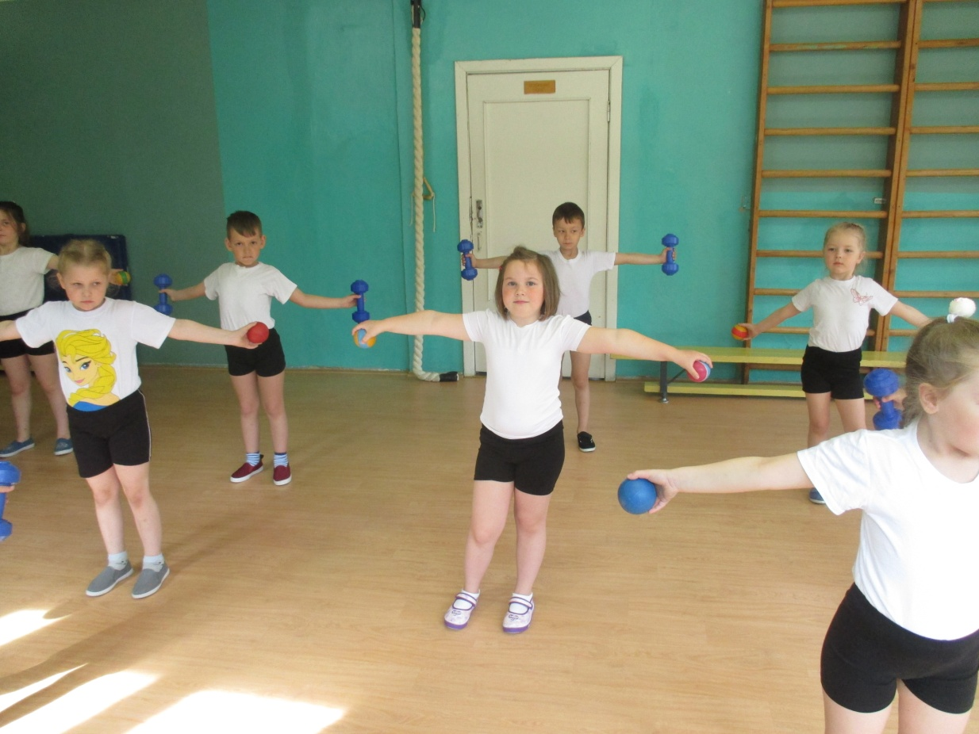

**ОРУ** (мальчики – гантели, девочки – маленькие мячи):

1. И. п. – основная стойка: пятки вместе, носки врозь, руки с гантелями у груди. В. у.-Руки в стороны, и.п.(7 раз)

2. И. п. - ноги на ширине плеч, руки в стороны. наклониться вперед, правой рукой достать носок левой ноги, левая рука вверх и наоборот. (по 4 раза)

3. И. п. – стоя на коленях, руки опущены. В. у. – наклонить туловище назад, руки вдоль туловища, задержаться несколько секунд, вернуться в и. п. (6-8 раз)

4. И. п. – основная стойка: пятки вместе, носки врозь, руки с гантелями опущены. В. у. – присесть, руки вперед (6-8 раз)

5. И.п. – лёжа на животе, руки за головой, ноги вместе. В.у. – перевернуться на спину вправо. То же на живот влево. (6-8 раз)

6. И. п. – основная стойка: пятки вместе, носки врозь, руки с гантелями опущены. В.у. – поднять вверх правую руку, левую отвести в сторону. Поменять руки. (6- 8 раз)

7.И.п.: ноги вместе, руки внизу. В.у. – прыжки ноги вместе – ноги врозь, руки в стороны (8 раз) – 2 раза

**Перестроение в колонну по одному**

**Инструктор:** Солдатом чтобы стать  
Нужно многое узнать.  
Быть проворным и умелым.  
Очень ловким, сильным, смелым!

**ОВД:**

Перед каждым видом движения инструктор показывает карточку – схему, дети говорят, что нужно сделать.

**Инструктор:** Объявляется учебная тревога!

-прыжки из обруча в обруч способом ноги вместе – ноги врозь;

-лазанье по гимнастической стенке, используя одновременное движение рук и ног; позвонить в колокольчик (сигнал ближайшему взводу о военной тревоге).

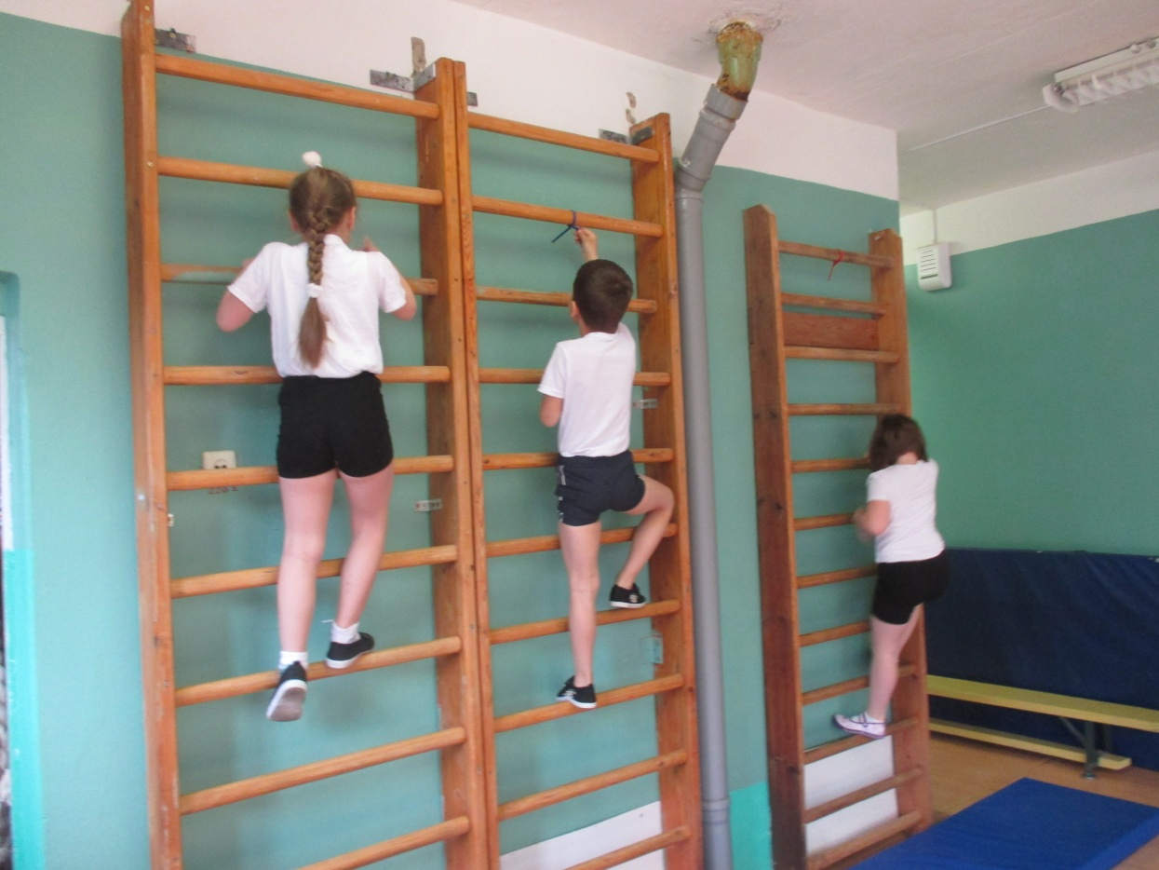

**Инструктор:** Все хорошо прошли учебную подготовку и приняты в войска разведчиков.

-пролезание под верёвкой по -пластунски

-ходьба в полном приседе

**Инструктор:** Теперь нужно доставить пакет с секретными сведениями в штаб командиру так, чтобы пакет не попал в руки врага. А путь лежит через минное поле.

-бег между кеглями

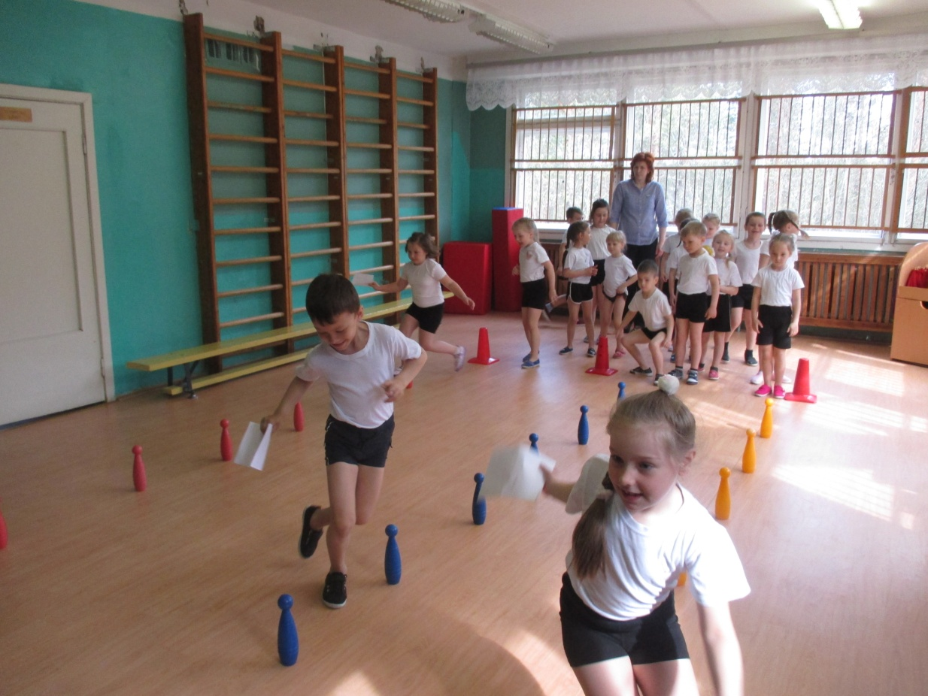

**Инструктор:** Молодцы, разведчики! Действительно показали образец мужества и отваги!

**Инструктор:** Солдаты не всегда воюют, но и отдыхают, а когда услышат сигнал построения, быстро находят свое место в отряде. Сейчас вы будете под музыку отдыхать. С прекращением музыки - на места!

**Подвижная игра: «У солдат порядок строгий»**

(По типу игры «Займи свое место»). Дети строятся в две шеренги по командам. По сигналу они разбегаются врассыпную. Затем, по сигналу участники должны быстро занять свое место в шеренге.

**И.м.п. «Мы – военные»**

Дети стоят в кругу. Инструктор показывает флажки разных цветов (зелёный, белый, синий). Дети должны изобразить пехотинцев, лётчиков и моряков. При смене флажка дети меняют движения.

**Рефлексия**

**Инструктор:** Сегодня, ребята, вы показали свою силу, ловкость, смелость. Какие вы ловкие и умелые!

Предлагаю вам рассказать, что больше всего вам запомнилось?

Ответы детей

Может, кто – то хочет рассказать, что было трудным ?

Вы очень хорошо сегодня потрудились, а за хорошо выполненную работу, что полагается военным?

Вот и я хочу каждого из вас наградить медалью!

Теперь вы все готовы стать настоящими военными!